TUẦN 32
MÔN ĐẠO ĐỨC
Tiết 32
CHỦ ĐỀ: TUÂN THỦ QUY TẮC AN TOÀN GIAO THÔNG
BÀI 11: EM NHẬN BIẾT QUY TẮC AN TOÀN GIAO THÔNG (Tiết 2)
Thời gian thực hiện: ngày 21 tháng 4 năm 2025
I. YÊU CẦU CẦN ĐẠT:
1. Năng lực đặc thù: Sau bài học, học sinh sẽ:
- Đưa ra được lời khuyên cho bạn về quy tắc an toàn giao thông.
- Đưa ra được cách xử lý tình huống phù hợp về quy tắc an toàn giao thông.
- Nêu được tình huống vi phạm quy tắc an toàn giao thông và tác hại của hành vi vi phạm đó.
2. Năng lực chung.
- Năng lực tự chủ, tự học: Biết cách xử lý tình huống phù hợp về quy tắc an toàn giao thông.
- Năng lực giải quyết vấn đề và sáng tạo: Nhận biết hành vi vi phạm quy tắc an toàn giao thông ở cổng trường hoặc nơi công cộng và chia sẻ với thầy cô, bạn bè cùng lớp.
- Năng lực giao tiếp và hợp tác: Biết chia sẻ, trao đổi, trình bày trong hoạt động nhóm.
3. Phẩm chất.
- Phẩm chất nhân ái: Có ý thức giúp đỡ lẫn nhau trong hoạt động nhóm để hoàn thành nhiệm vụ.
- Phẩm chất chăm chỉ: Chăm chỉ quan sát, suy nghĩ, trả lời câu hỏi.
- Phẩm chất trách nhiệm: Giữ trật tự, biết lắng nghe, học tập nghiêm túc. Nghiêm chỉnh chấp hành luật giao thông.
II. ĐỒ DÙNG DẠY - HỌC
- Kế hoạch bài dạy, bài giảng Power point.
- SGK và các thiết bị, học liệu phục vụ cho tiết dạy.

III. HOẠT ĐỘNG DẠY - HỌC
TG | Hoạt động của giáo viên | Hoạt động của học sinh
5P | 1. Khởi động:  - Mục tiêu:  + Tạo không khí vui vẻ, phấn khởi trước giờ học.  + Kiểm tra kiến thức đã học ở bài trước.  - Cách tiến hành:
 | - GV cho HS hát bài “Đi đường em nhớ”  + Khi tham gia giao thông, chúng ta cần tuân thủ các quy tắc an toàn nào?  - GV Nhận xét, tuyên dương.  - GV dẫn dắt vào bài mới. | - HS hát.  + Khi tham gia giao thông chúng ta cần tuân thủ các quy tắc an toàn như: đội mũ bảo hiểm khi đi xe máy, đi bên phải đường, đi vào vạch kẻ đường dành cho người đi bộ và tuân thủ đèn tín hiệu giao thông,...  - HS lắng nghe.  - HS ghi bài vào vở
20p | 2. Luyện tập  - Mục tiêu:  - HS đưa ra được lời khuyên cho bạn về quy tắc an toàn giao thông.  - HS đưa ra được cách xử lý tình huống phù hợp về quy tắc an toàn giao thông.  - HS nêu được tình huống vi phạm quy tắc an toàn giao thông và tác hại của hành vi vi phạm đó.  - Cách tiến hành:
 | Hoạt động 1: Đưa ra lời khuyên cho bạn  . (Làm việc nhóm 2)  - GV mời HS nêu yêu cầu.  - GV yêu cầu HS đọc tình huống trong SGK và đưa ra lời khuyên cho Nam trong tình huống này.  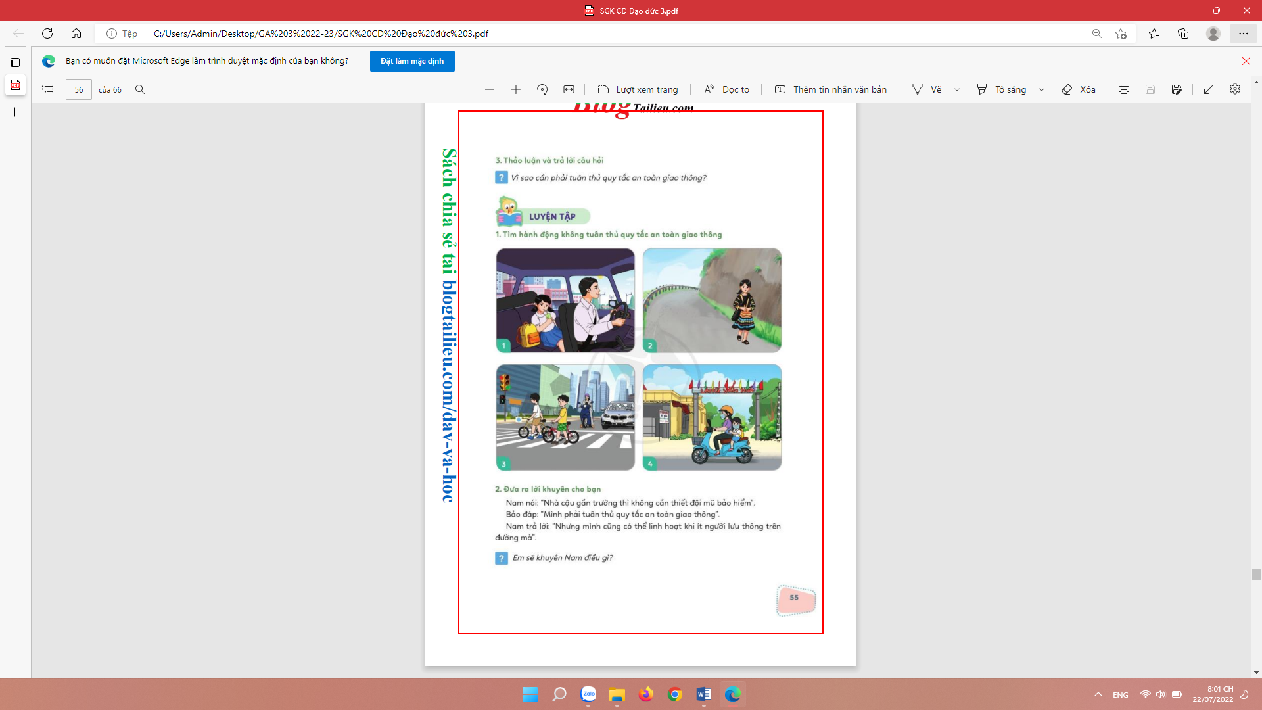  - GV yêu cầu hs trao đổi thảo luận nhóm 2 – chia sẻ trước lớp đưa ra lời khuyên phù hợp  - GV nhận xét và rút ra những lời khuyên phù hợp. | - 1 HS nêu yêu cầu.  - Các nhóm tiến hành thảo luận:  - Đại diện các nhóm trình bày  - HS đưa ra lời khuyên theo ý hiểu  Vd: Bạn Nam tham gia giao thông bằng xe máy, dù nhà gần trường hay xa trường, đường đông người hay ít người đều bắt buộc phải tuân thủ việc đội mũ bảo hiểm khi tham gia giao thông. Việc đội mũ bảo hiểm sẽ bảo vệ an toàn sức khoẻ và tính mạng của chính bản thân bạn, thể hiện sự văn minh khi tham gia giao thông.
 | Hoạt động 2: Xử lí tình huống. (làm việc nhóm 4)  - GV mời HS nêu yêu cầu.  - GV yêu cầu HS thảo luận nhóm 4 mô tả về tình huống xảy ra trong tranh và giúp bạn Tùng đưa ra cách xử lý tình huống phù hợp.  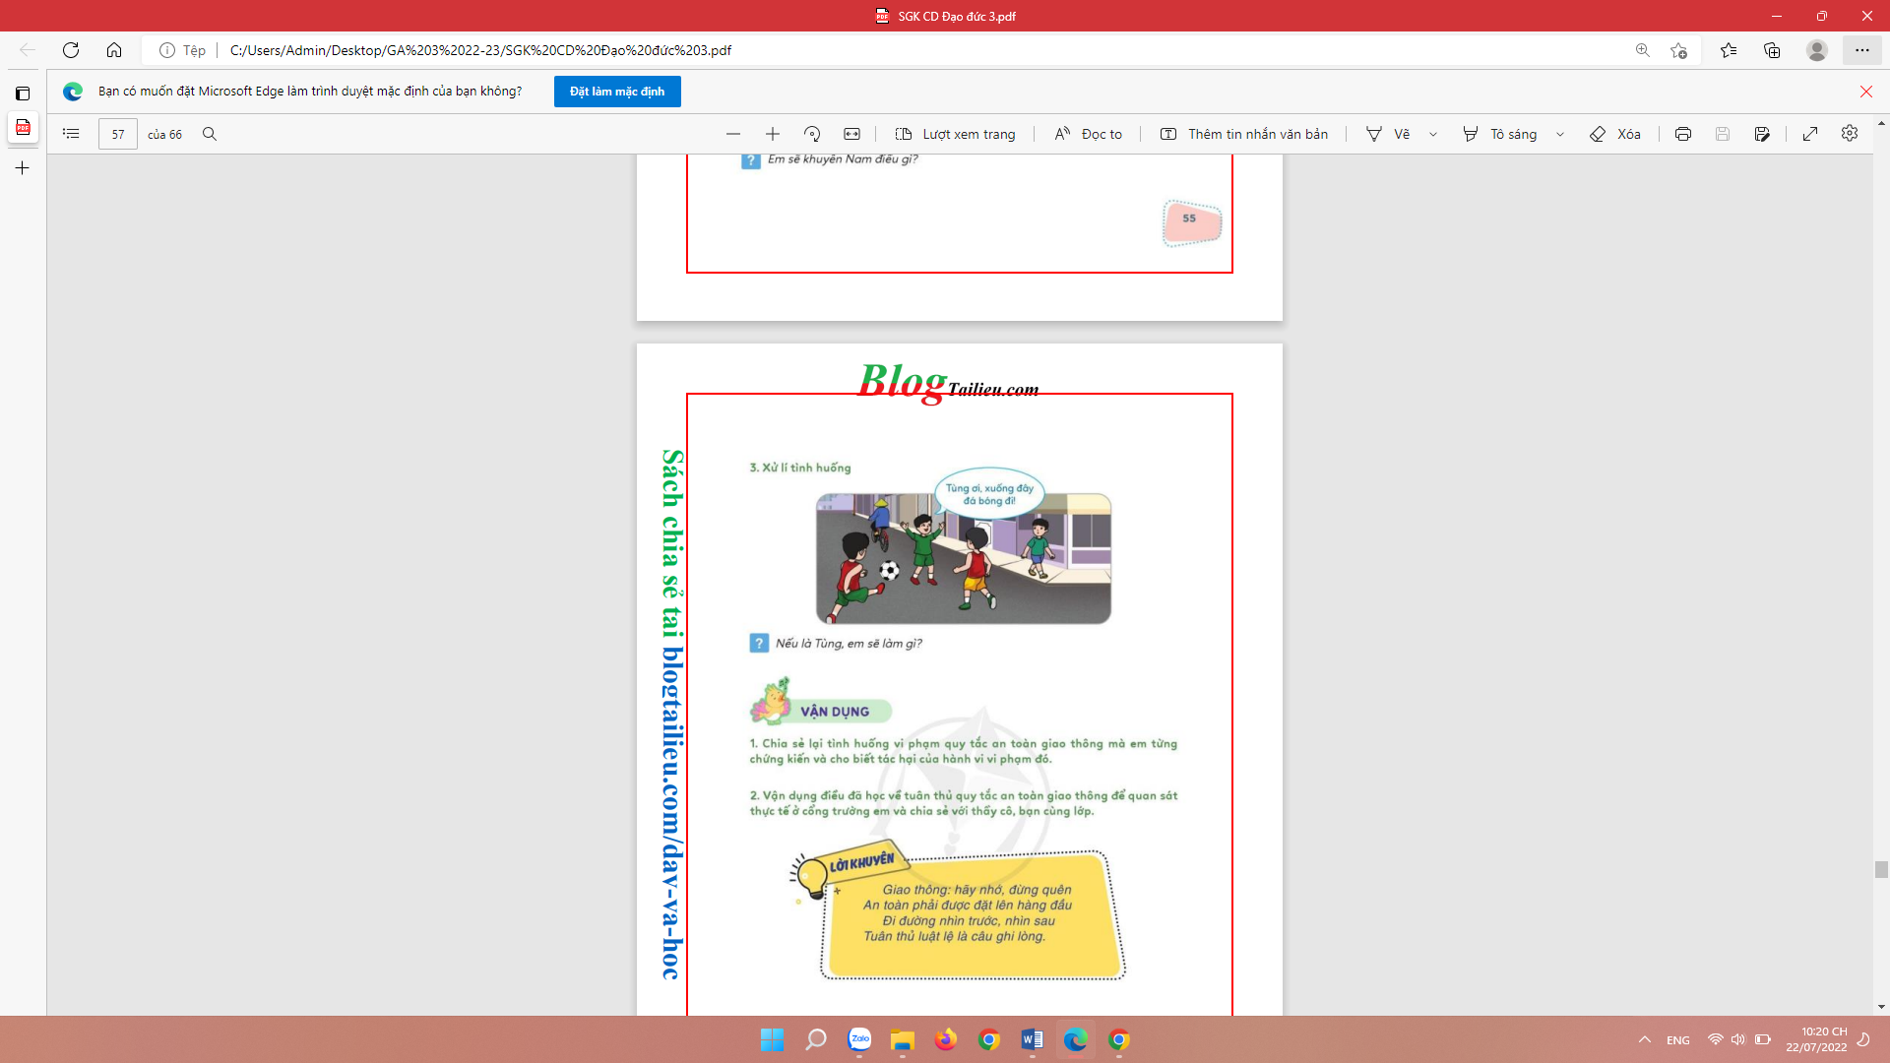  - GV mời các nhóm trình bày.  - GV mời các nhóm khác nhận xét.  - GV nhận xét và rút ra những cách xử lí phù hợp. | - 1 HS nêu yêu cầu.  - Các nhóm mô tả về tình huống xảy ra trong tranh và giúp bạn Tùng đưa ra cách xử lý tình  huống phù hợp.  - Đại diện các nhóm trình bày theo ý hiểu.  VD: Tùng khuyên các bạn không nên chơi đá bóng dưới lòng đường vì rất nguy hiểm cho các bạn, người và phương tiện tham gia giao thông.  - Các nhóm khác nhận xét.  - HS lắng nghe, rút kinh nghiệm
10p | 3. Vận dụng.  - Mục tiêu:  + Nếu được tình huống vi phạm quy tắc an toàn giao thông và tác hại của hành vi vi phạm đó.  + Quan sát để nhận biết hành vi vi phạm quy tắc an toàn giao thông  - Cách tiến hành:
 | Hoạt động 1. Chia sẻ tình huống vi phạm quy tắc an toàn giao thông mà em từng chứng kiến  - GV mời HS nêu yêu cầu.  - GV yêu cầu HS thảo luận nhóm 4 viết lại tình huống vi phạm quy tắc an toàn giao thông mà em từng chứng kiến và cho biết tác hại của hành vi, vi phạm đó.  - GV mời đại diện các nhóm trình bày kết quả.  - GV nhận xét, tổng hợp những ý kiến phù hợp.  - GV nhận xét, tuyên dương.  Hoạt động 2. Quan sát thực tế ở cổng trường em hoặc ở nơi công cộng và chia sẻ với thầy cô, bạn cùng lớp  - GV mời HS nêu yêu cầu.  - GV hướng dẫn HS cách quan sát và ghi lại những hành vi vi phạm quy tắc an toàn giao thông bằng cách đánh dấu (X) vào các hành vi đó.  - Sau 1 tuần, HS sẽ chia sẻ trước lớp cho GV và bạn bè cùng lớp biết hành vi vi phạm quy tắc an toàn giao thông nào mà HS quan sát được nhiều nhất.  - GV nhận xét, động viên HS tích cực tuân thủ các quy tắc an toàn giao thông.  - GV cho HS đọc lời khuyên | - 1 HS đọc yêu cầu.  - Các nhóm làm việc theo yêu cầu của GV.  - HS viết và chia sẻ được tình huống vi phạm quy tắc an toàn giao thông mà HS đã chứng kiến và nêu được tác hại của hành vi vi phạm đó.  Ví dụ: Tình huống em từng chứng kiến là vượt đèn đỏ; tác hại của hành vi này là có khả năng gây ra tai nạn giao thông nguy hiểm cho bản thân, người và các phương tiện tham gia giao thông khác.  - Các nhóm trình bày.  - 1 HS đọc yêu cầu.  - HS thực hiện được nhật kí ghi chép về các hành vi | vi phạm quy tắc an toàn giao thông thường thấy ở công trường hoặc nơi công cộng.  - 2-3 HS đọc
IV. ĐIỀU CHỈNH SAU BÀI DẠY:
...................................................................................................................................................... .....................................................................................................................................................
...................................................................................................................................................

TUẦN 32
MÔN CÔNG NGHỆ
Tiết 32
CHỦ ĐỀ 2: THỦ CÔNG VÀ KỸ THUẬT
Bài 9:LÀM ĐỒ CHƠI ( TIẾT 3)
Thời gian thực hiện: ngày 22 tháng 04 năm 2025

I. YÊU CẦU CẦN ĐẠT:
1. Năng lực đặc thù: Sau khi học, học sinh sẽ:
- Làm được một đồ chơi đơn giản theo hướng dẫn.
2. Năng lực chung.
- Năng lực tự chủ, tự học: Tự làm được đồ chơi theo sự phân công, hướng dẫn và đúng thời gian quy định.
- Năng lực giải quyết vấn đề và sáng tạo: Hình thành được ý tưởng trang trí xe đua. Vận dụng kĩ năng đã học để làm xe đua chạy bằng bóng bay.
- Năng lực giao tiếp và hợp tác: Có biểu hiện tích cực, sôi nổi và nhiệt tình trong hoạt động nhóm. Có khả năng trình bày, thuyết trình… trong các hoạt động học tập.
3. Phẩm chất.
- Phẩm chất chăm chỉ: Có ý thức thực hành nghiêm túc, luôn cố gắng đạt kết quả tốt.
- Phẩm chất trách nhiệm: Có ý thức giữ gìn dụng cụ làm thủ công và ý thức tiết kiệm vật liệu làm đồ chơi.
II. ĐỒ DÙNG DẠY HỌC
- Kế hoạch bài dạy, bài giảng Power point.
- SGK và các thiết bị, học liệu phụ vụ cho tiết dạy.

III. HOẠT ĐỘNG DẠY HỌC
TG | Hoạt động của giáo viên | Hoạt động của học sinh
5p | 1. Khởi động:  - Mục tiêu:  + Tạo không khí vui vẻ, khấn khởi trước giờ học.  + Nêu được đúng và đủ số lượng các vật liệu, dụng cụ để làm xe đồ chơi.  - Cách tiến hành:
 | - GV tổ chức trò chơi để khởi động bài học.  - HS tham gia chơi bằng cách trả lời các câu hỏi:  + Câu 1: Nêu yêu cầu sản phẩm đồ chơi máy bay giấy ?  + Câu 2: Vật liệu dùng để làm máy bay giấy gồm những vật liệu nào?  - GV Nhận xét, tuyên dương.  - GV dẫn dắt vào bài mới | - HS tham gia chơi khởi động  + Trả lời: Yêu cầu sản phẩm đồ chơi máy bay giấy là có thể bay được, nếp gấp thẳng, phẳng.  + Trả lời: giấy thủ công, giấy báo, giấy A4 (có dạng hình chữ nhật),....  - HS lắng nghe.
20p | 2. Luyện tập:  - Mục tiêu: Thực hành làm được mô hình xe đua theo hướng dẫn.  - Cách tiến hành:
 | Hoạt động 1. Tìm hiểu sản phẩm mẫu. (làm việc nhóm 2)  - GV chia sẻ hình mẫu và nêu câu hỏi. Sau đó mời các nhóm thảo luận và trình bày kết quả.  + Em hãy quan sát sản phẩm mẫu và trả lời các câu hỏi:  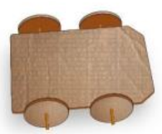  + Xe đồ chơi mẫu có những bộ phận gì?  + Các bộ phận đó có màu sắc, hình dạng và kích thức như thế nào?  - GV mời các nhóm khác nhận xét.  - GV nhận xét chung, tuyên dương.  - GV nêu câu hỏi mở rộng: Vì sao chiều dài của trục bánh xe phải dài hơn khoảng cách của bánh xe.  - GV nhận xét, tuyên dương, bổ sung.  - GV chốt HĐ1 và mời HS đọc lại.  Yêu cầu sản phẩm: chạy được, chắc chắn, cân đối, trang trí đẹp.  Hoạt động 2. Lựa chọn vật liệu và dụng cụ. (Làm việc nhóm 4)  - GV chiếu hình ảnh các dụng cụ, vật liệu lên màn hình, yêu cầu HS chia nhóm 4 thảo luận cùng bạn tính toán số lượng và chuẩn bị đầy đủ các dụng cụ và vật liệu cần thiết.  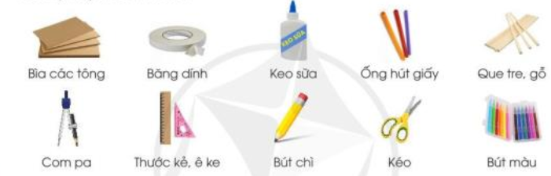  - GV yêu cầu HS đưa ra những vật liệu, dụng cụ làm xe đồ chơi đã chuẩn bị.  - GV mời một số HS dự đoán công dụng, vị trí của các vật liệu, dụng cụ để làm xe đồ chơi  - GV mời các HS khác nhận xét, bổ sung.  - GV nhận xét chung, tuyên dương.  - GV chú ý HS lấy vật liệu đúng, đủ, sử dụng tiết kiệm. Đối với các dụng cụ sắc nhọn, yêu cầu HS đảm bảo an toàn.  - Nhận xét sau tiết dạy, dặn dò về nhà.  Hoạt động 3: Thực hành làm mô hình xe đua. (làm việc nhóm 2)  - GV lần lượt chia sẻ các Hình 1, 2, 3, 4, 5, 6, 7, 8, 9, 10. Đồng thời ở mỗi hình nêu các thao tác làm và làm mẫu cho HS quan sát.  - GV đặt các câu hỏi gợi mở, hướng dẫn HS quan sát nắm được các bước làm.  * Bước 1: Làm khung xe và bánh xe:  + Dùng com pa vẽ trên tấm bìa đường tròn có bán kính 2 cm . Cắt theo đường tròn để được bánh xe theo mô tả trong hình 1  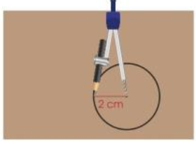  + Làm tương tự được 4 bánh xe có bán kính 2 cm theo mô tả trong hình 2.  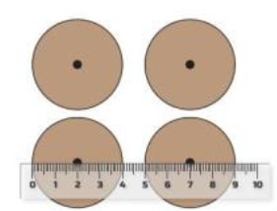  - GV hỏi: Em có ý tưởng nào để trang trí bánh xe?  - GV tiếp tục hướng dẫn:  + Vẽ trên tấm bìa hình chữ nhật có kích thước 8 cm x 12 cm theo mô tả trong hình 3.  + Dùng kéo cắt tạo khung xe. Cắt góc 2 đầu khung xe theo mô tả trong hình 4.  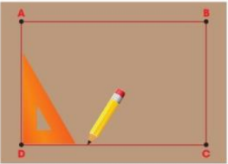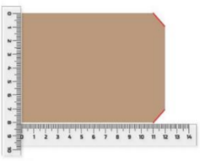  - GV lưu ý HS: Đảm bảo an toàn khi lắp bánh xe vào trục.  * Bước 2: Làm ống đỡ trục bánh xe  + Trên khung xe đánh đánh dấu điểm M, N, G, H. Vẽ đoạn thẳng MN và GH như hình 5.  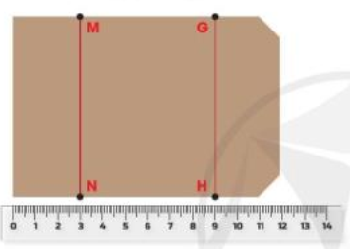  + Cắt 2 đoạn ống hút dài 9 cm. Dùng băng dính dán 2 ống hút vào khung xe tại vị trí MN và GH như hình 6.  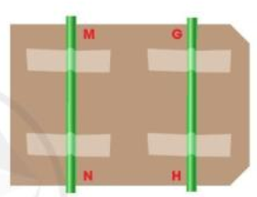  + Trang trí thân xe theo ý thích, sự sáng tạo của mình.  * Bước 3: Gắn bánh xe vào trục bánh xe:  + Chuẩn bị 2 que tre hoặc gỗ, dài 12 cm để làm trục bánh xe. Dùng đầu mũi compa tạo một lỗ ở tâm bánh xe đủ để xuyên trục bánh xe qua. Lắp bánh xe vào trục bánh xe, cách đầu trục khoảng 1 cm như hình 7.  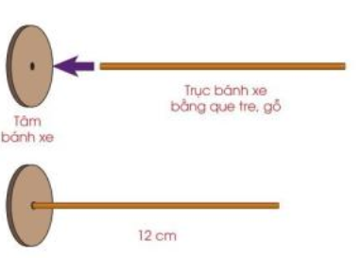  + Luồn trục bánh xe vài trong ống hút dán trên khung xe, đầu kia lắp tiếp bánh xe còn lại. Dùng băng dính hoặc keo dán để cố định bánh xe vào trục như hình 8.  *Lưu ý: Khi lắp bánh xe vào trục cần đảm bảo bánh xe vuông góc với trục bánh xe.  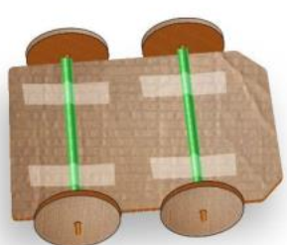  *Bước 4: Chạy thử:  + Đặt xe xuống bề mặt bằng phẳng, dùng tay đẩy xe về phía trước, quan sát xe di chuyển như hình 9.  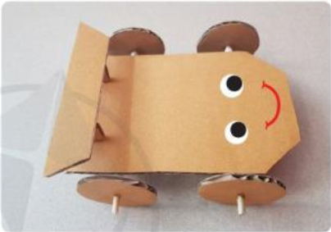  *Bước 5: Trang trí:  + Dùng bút màu trang trí hoặc gắn thêm một số bộ phận như hình 10.  + Kiểm tra và điều chỉnh lại sản phẩm (nếu cần).  - GV yêu cầu các nhóm thực hành làm.  - GV quan sát, hỗ trợ và đánh giá quá trình thực hành.  - Sau khi HS hoàn thiện xong sản phẩm, GV cho HS trưng bày sản phẩm của mình , yêu cầu HS nhận xét sản phẩm của bạn dựa vào các tiêu chí đánh giá.  + Chạy được ( chạy xa, di chuyển được)  + Chắc chắn, cân đối (khung chắc chắn, xe di chuyển thẳng)  + Trang trí đẹp (vẽ hoặc gắn thêm bộ phận)  - Các em có thể đánh giá như sau:  mô hình xe đua chạy được nhưng chưa cân đối  Mô hình xe đua chạy được nhưng chưa cân đối, chạy chậm hoặc trang trí chưa đẹp.  Mô hình xe đua chạy được chắc chắn, cân đối những chưa trang trí hoặc trang trí chưa đẹp.  Mô hình xe đua chạy nhanh, chắc chắn, cân đối, trang trí đẹp.  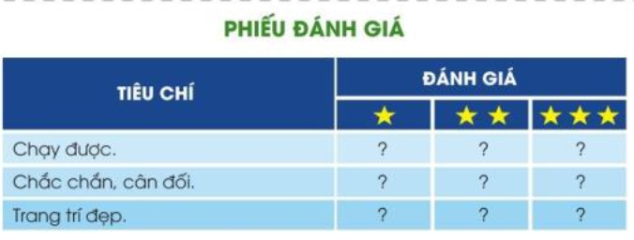  - GV yêu cầu HS cùng nhận xét và chia sẻ cách cải tiến sản phẩm với bạn.  - GV nhận xét, đánh giá và tuyên dương. Hướng dẫn HS dọn dẹp, vệ sinh lớp học, sắp xếp các dụng cụ và vật liệu làm thủ công vào đúng nới quy định. | - Học sinh chia nhóm 2, thảo luận và trình bày:  + Xe đồ chơi mẫu gồm 3 bộ phận chính là: Khung xe, trục bánh xe, và bánh xe, ống đỡ trục bánh xe.  + Khung xe hình chữ nhật, màu nâu.  + Trục bánh, ống đỡ trục bánh xe xe thon dài.  + Bánh xe hình tròn, màu nâu  - Các nhóm nhận xét.  - Lắng nghe rút kinh nghiệm.  - HS trả lời cá nhân: Vì ở trục bánh xe cần làm dư ra để bánh xe có thể chuyển động được, không bị văng ra ngoài khi đang chuyển động.  - HS lắng nghe, rút kinh nghiệm.  - 1 HS nêu lại nội dung HĐ1  - HS chia nhóm 4, thảo luận chọn các vật liệu phù hợp.  Bìa các tông: 2 bìa các tông to hoặc 3-4 bìa các tông nhỏ (mỗi học sinh).  Băng dính: 1 cuộn (mỗi bàn).  Keo sữa: 1 lọ (mỗi bàn).  Ống hút giấy: 2 ống hút (mỗi học sinh).  Que tre, gỗ: 2 que (mỗi học sinh).  Compa, thước kẻ, ê ke, bút chì, kéo: mỗi học sinh tự chuẩn bị riêng cho mình.  - HS đưa ra các vật liệu, dụng cụ đồ thủ công cá nhân.  - Một số HS trình bày.  - Các HS khác nhận xét.  - HS lắng nghe, rút kinh nghiệm  - HS lắng nghe.  - HS quan sát GV làm mẫu, ghi nhớ các bước, thao tác làm.  - HS lắng nghe, trả lời.  - Cả lớp lắng nghe, chú ý quan sát để ghi nhớ.  - Các nhóm thực hành làm sản phẩm.  - HS lắng nghe, hoàn thiện phiếu đánh giá.
10p | 3. Vận dụng.  - Mục tiêu:  + Củng cố những kiến thức đã học trong tiết học để học sinh khắc sâu nội dung.  + Vận dụng kiến thức đã học vào thực tiễn.  + Tạo không khí vui vẻ, hào hứng, lưu luyến sau khi học sinh bài học.  - Cách tiến hành:
 | - Tổ chức cho học sinh sử dụng đồ chơi vừa làm để cùng chơi với các bạn (chia thành nhiều đợt khác nhau).  Cách chơi: Các xe xuất phát cùng vạch đích, xe nào chạy về vạch đích sớm hơn sẽ chiến thắng.  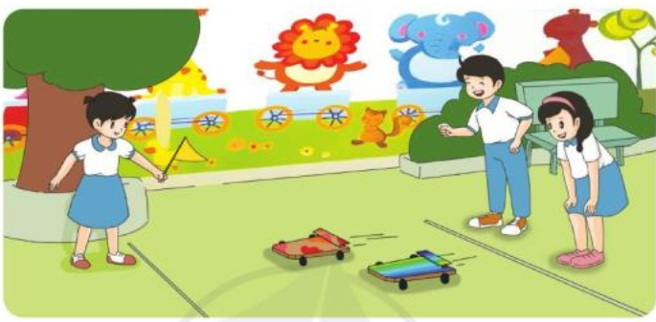  - Gọi HS đọc lại mục “ Em có biết” tr.62  - Em có thể làm mô hình xe đua bằng các vật liệu nào nữa mà em biết không?  - Em có thể làm mô hình xe đua bằng cách tận dụng các vật liệu đã qua sử dụng như vỏ hộp giấy làm khung xe, nắp chai nước làm bánh xe.  Để xe chạy xa hơn em có thể gắn thêm bóng bay theo hướng dẫn dưới đây.  + Cắt đoạn ống hút dài 20 cm. Luồn ống hút vào miệng quả bóng bay. Dùng băng dính dán kín quanh miệng bóng bay và ống hút.  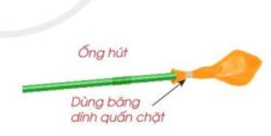  + Đặt ống hút gắn bóng bay lên dọc chiều dài của khung xe. Dùng băng dính cố định ống hút trên không.  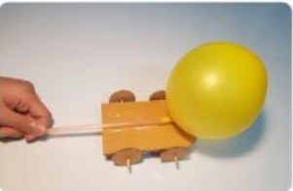  * Cắt đoạn ống hút dài 20 cm. Luồn ống hút vào miệng quả bóng bay. Dùng băng dính dán kín quanh miệng bóng bay và ống hút . Thổi quả bóng bay lấy tay bịt đầu ống hút. Khi thả tay bịt đầu ống hút, theo em có hiện tượng gì xảy ra?  - GV nhận xét chung, tuyên dương.  - Nhận xét sau tiết dạy, dặn dò về nhà. | - HS tham gia chơi  - 2-3 HS đọc  - HS trả lời: hộp , lọ nhựa, ống giấy.....  - Nghe GV hướng dẫn và ghi nhớ để thực hiện.  - Hơi thoát ra từ sau ống hút tạo lực đẩy làm xe đua di chuyển về phía trước.  - HS lắng nghe, rút kinh nghiệm.

IV. ĐIỀU CHỈNH SAU BÀI DẠY:
.....................................................................................................................................
.....................................................................................................................................
.....................................................................................................................................

TUẦN 32
MÔN HOẠT ĐỘNG TRẢI NGHIỆM
Tiết 94 CHỦ ĐỀ: GIA ĐÌNH YÊU THƯƠNG
SINH HOẠT DƯỚI CỜ: TÌNH CẢM BẠN BÈ.
Thời gian thực hiện: ngày 22 tháng 4 năm 2025
I. Yêu cầu cần đạt:
- HS hiểu về ý nghĩa của tình cảm bạn bè là tình yêu thương, sự giúp đỡ nhau trong học tập và cuộc sống hằng ngày.
- HS biết cách hòa giải bất đồng với bạn trong các tình huống cụ thể, thông qua đóng tiểu phẩm.
II. Đồ dùng dạy học:
- Kế hoạch bài dạy.
- SGK và các thiết bị, học liệu phục vụ cho tiết dạy.

III. CÁC HOẠT ĐỘNG DẠY HỌC CHỦ YẾU
TG | Hoạt động của giáo viên | Hoạt động của học sinh
10p  20p  5p | - Khởi động:  * Mục tiêu:  + Tạo không khí vui vẻ, phấn khởi trước giờ học.  * Cách tiến hành:  - GV cho HS ổn định tổ chức, nhắc nhở HS chỉnh đốn hàng ngũ, trang phục để thực hiện nghi lễ chào cờ.  - GV Nhận xét, tuyên dương  Chào cờ  - HS tập trung trên sân cùng HS toàn trường.  - Thực hiện nghi lễ chào cờ.  - GV trực ban tuần lên nhận xét thi đua.  - Đại diện BGH nhận xét bổ sung và triển khai các công việc tuần mới.  2. Sinh hoạt dưới cờ: Văn nhệ về chủ đề bảo vệ môi trường.  * Khởi động:  - GV yêu cầu HS khởi động hát  - GV dẫn dắt vào hoạt động.  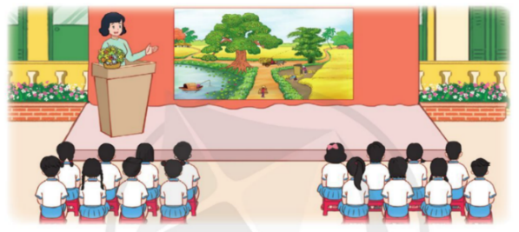  2. Khám phá  - GV nhắc nhở HS chỉnh đốn hàng ngũ, thực hiện nghi lễ chào cờ.  - GV tổ chức cho đại diện HS các nhóm kể chuyện trước toàn trường về chủ đề Tình bạn. Đây chính là những câu chuyện hay và ý nghĩa về tình bạn mà HS đã chuẩn bị trong tiết Sinh hoạt lớp tuần trước.  - Kết thúc câu chuyện, GV mời một số HS chia sẻ cảm nghĩ về câu chuyện được nghe.  - Em thích câu chuyện nào nhất? Vì sao?  - GV tổng kết, nhấn mạnh ý nghĩa và vai trò của tình bạn trong cuộc sống: Tình bạn là tình yêu thương, sự giúp đỡ trong học tập và trong cuộc sống hằng ngày  - Qua buổi biểu diễn hôm nay, em đã biết thêm điều gì?  - GV chốt nội dung bài học  - GV nhận xét giờ học + Tuyên dương HS  3. Tổng kết, dặn dò  - GV nhận xét, đánh giá tiết học, khen ngợi, biểu dương HS.  - GV dặn dò HS chuẩn bị nội dung HĐGD theo chủ đề | - HS thực hiện  - HS chào cờ.  - HS lắng nghe.  - HS đại diện kể những câu chuyện đã chuẩn bị trước về chủ đề Tình bạn.  - HS chia sẻ cảm nghĩ: xúc động, trân trọng tình bạn nhiều hơn,…  - Hs trả lời.  - HS lắng nghe và tiếp thu.  HS chia sẻ thông tin học được trong bài học hôm nay  - HS lắng nghe.  - HS lắng nghe
IV. ĐIỀU CHỈNH SAU BÀI DẠY
......................................................................................................................................................
......................................................................................................................................................
......................................................................................................................................................

TUẦN 32
MÔN HOẠT ĐỘNG TRẢI NGHIỆM
Tiết 95
CHỦ ĐỀ: EM VÀ NHỮNG NGƯỜI BẠN
Sinh hoạt theo chủ đề: HÒA GIẢI BẤT ĐỒNG VỚI BẠN
Thời gian thực hiện: ngày 24 tháng 4 năm 2025
I. YÊU CẦU CẦN ĐẠT:
1. Năng lực đặc thù:
- Biết cách hòa giải bất đồng với bạn trong các tình huống cụ thể.
- Có kĩ năng thực hành hòa giải bất đồng với bạn.
2. Năng lực chung.
- Năng lực tự chủ, tự học: Tự tìm hiểu cách hòa giải bất đồng với bạn trong các tình huống cụ thể.
- Năng lực giải quyết vấn đề và sáng tạo: xử lí tốt khi gặp bất đồng với bạn trong các tình huống cụ thể.
- Năng lực giao tiếp và hợp tác: Biết chia sẻ với bạn về hiểu biết của mình về cách giải quyết các bất đồng với bạn.
3. Phẩm chất.
- Phẩm chất nhân ái: tôn trọng bạn, biết lắng nghe những chia sẻ mà bạn đưa ra.
- Phẩm chất chăm chỉ: Chịu khó tìm hiểu cách hòa giải để giới thiệu với các bạn những ý tưởng hòa giải phù hợp, sáng tạo.
- Phẩm chất trách nhiệm: làm việc tập trung, nghiêm túc, có trách nhiệm trước tập thể lớp.
II. ĐỒ DÙNG DẠY HỌC
- Kế hoạch bài dạy, bài giảng Power point.
- SGK và các thiết bị, học liệu phụ vụ cho tiết dạy.

III. HOẠT ĐỘNG DẠY HỌC
TG | Hoạt động của giáo viên | Hoạt động của học sinh
5p | 1. Khởi động:  - Mục tiêu:  + Tạo không khí vui vẻ, khấn khởi trước giờ học.  - Cách tiến hành:
 | - GV mở bài hát “Lớp chúng ta đoàn kết” để khởi động bài học.  + GV cùng chia sẻ với HS về nội dung bài hát.  - GV Nhận xét, tuyên dương.  - GV dẫn dắt vào bài mới. | - HS lắng nghe.  - HS chia sẻ với GV về nội dung bài hát.  - HS lắng nghe.
15p | 2. Khám phá:  - Mục tiêu: HS chia sẻ được ý kiến cá nhân về những cách xử lí khi gặp bất đồng với bạn trong các tình huống cụ thể.  - Cách tiến hành:
 | * Hoạt động 1: nhận xét về cách xử lí bất đồng (làm việc nhóm).  - GV mời HS đọc yêu cầu.  - GV chia lớp thành các nhóm.  - Tổ chức cho HS quan sát tranh trong SGK trang 86 về cách xử lí khi gặp bất đồng với bạn.  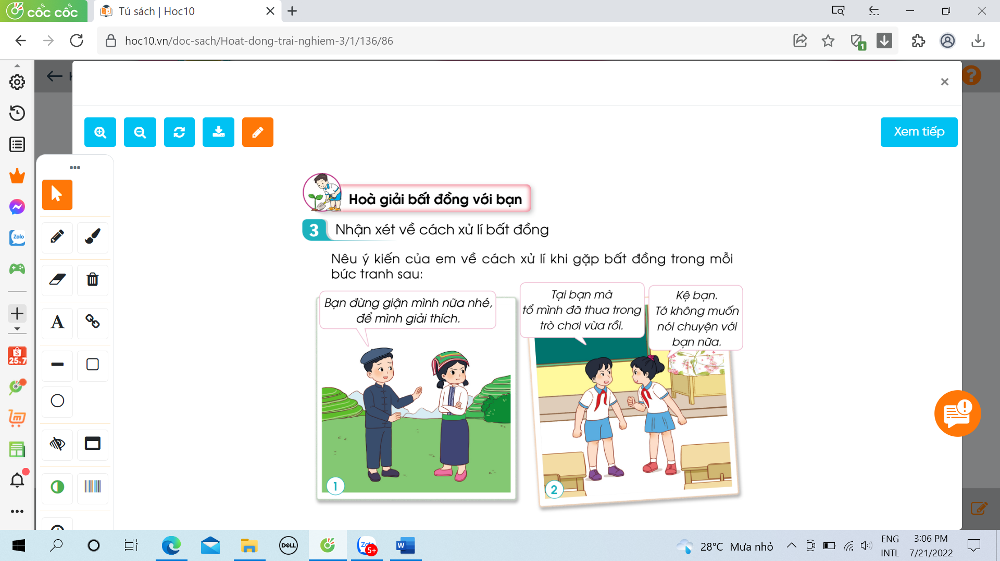  - GV đưa ra các câu hỏi gợi ý:  + Các bạn trong tình huống bất đồng về điều gì?  + Em có nhận xét gì về cách xử lí khi gặp bất đồng của các bạn?  + Em thích cách xử lí thế nào khi gặp tình huống bất đồng tương tự?  - GV mời 1 số nhóm trình bày trước lớp.  - GV mời các HS khác nhận xét.  - GV nhận xét chung, tuyên dương và kết luận: Trong cuộc sống hàng ngày, các em có thể gặp bất đồng với bạn trong học tập, vui chơi hoặc khi tham gia hoạt động tập thể. Mỗi em sẽ lựa chọn một cách giải quyết khác nhau. Nhưng các em hãy nhớ phải bình tĩnh để tìm cách hòa giải hợp lí với bạn. | - Học sinh đọc yêu cầu bài.  - HS tiến hành chia nhóm.  - HS quan sát tranh và nhận xét về cách xử lí khi gặp bất đồng của các bạn trong mỗi bức tranh.  - Đại diện nhóm chia sẻ trước lớp.  - HS nhận xét ý kiến của bạn.  - Lắng nghe rút kinh nghiệm.
10p | 3. Luyện tập:  - Mục tiêu:  + HS biết cách thực hành hòa giải khi gặp bất đồng với bạn.  - Cách tiến hành:
 | Hoạt động 2. Thực hành hòa giải bất đồng. (Làm việc nhóm)  - GV Mời HS đọc yêu cầu bài.  - GV chia lớp thành 3 nhóm thảo luận theo 3 tình huống và phổ biến yêu cầu:  + Mỗi nhóm quan sát 1 tranh SGK trang 87 và mô tả lại tình huống trong tranh.  + Thảo luận về cách hòa giải bất đồng với bạn trong các tình huống đó. Các nhóm thể hiện các hòa giải bằng hình thức đóng vai.  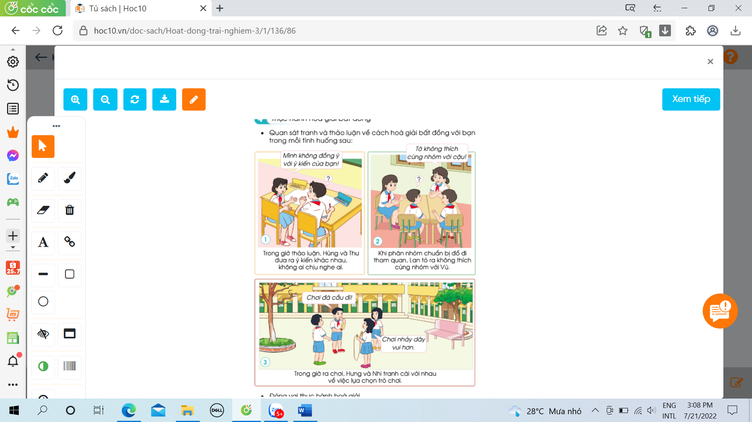  - GV có thể đưa ra một số gợi ý:  + Em sẽ nói điều gì với bạn khi đó?  + Khi hòa giải với bạn, mình nên có thái độ thế nào?  - GV mời các nhóm thực hành hòa giải trước lớp.  - GV liên hệ: mời 1 số HS chia sẻ về điều bản thân học được sau khi thực hành hòa giải bất đồng với bạn.  - GV nhận xét chung, tuyên dương. | - 1 HS đọc yêu cầu bài.  - Học sinh chia thành 3 nhóm, đọc yêu cầu bài và tiến hành thảo luận và trình bày:  + Tình huống 1: Trong giờ thảo luận Hùng và Thư đưa ra ý kiến khác nhau, không ai chịu nghe ai.  + Tình huống 2: Khi phân nhóm chuẩn bị đồ đi thăm quan, Lan tỏ ra không thích cùng nhóm với Vũ  + Tình huống 3: Trong giờ ra chơi, Hưng và Nhi tranh cãi với nhau về việc lựa chọn trò chơi.  - Các nhóm thực hành.  - Các nhóm còn lại theo dõi và đóng góp ý kiến.  - HS theo dõi và chia sẻ.
5p | 4. Vận dụng.  - Mục tiêu:  + Củng cố những kiến thức đã học trong tiết học để học sinh khắc sâu nội dung.  + Vận dụng kiến thức đã học vào thực tiễn.  + Tạo không khí vui vẻ, hào hứng, lưu luyến sau khi học sinh bài học.  - Cách tiến hành:
 | - GV nêu yêu cầu và hướng dẫn học sinh về nhà tìm hiểu và đưa ra những ý tưởng để cuối tuần cùng tham gia tiểu phẩm về hòa giải bất đồng với bạn:  + tìm hiểu một số bất đồng quan điểm với bạn.  - Nhận xét sau tiết dạy, dặn dò về nhà. | - Học sinh tiếp nhận thông tin và yêu cầu để về nhà ứng dụng.  - HS lắng nghe, rút kinh nghiệm
IV. ĐIỀU CHỈNH SAU BÀI DẠY
......................................................................................................................................................
......................................................................................................................................................

TUẦN 32
MÔN HOẠT ĐỘNG TRẢI NGHIỆM
Tiết 96
CHỦ ĐỀ: EM VÀ NHỮNG NGƯỜI BẠN
Sinh hoạt cuối tuần: TIỂU PHẨM VỀ HÒA GIẢI BẤT ĐỒNG VỚI BẠN HĐNGLL: BÁC HỒ LÀ THẾ ĐẤY (Tiết 2)
Thời gian thực hiện: ngày 25 tháng 04 năm 2025
I. YÊU CẦU CẦN ĐẠT:
1. Năng lực đặc thù:
- Tự tin trình diễn tiểu phẩm trước lớp.
- Thể hiện được kĩ năng hòa giải bất đồng với bạn thông qua đóng tiểu phẩm.
2. Năng lực chung.
- Năng lực tự chủ, tự học: Biết chuẩn bị các tình huống bất đồng quan điểm với bạn.
- Năng lực giải quyết vấn đề và sáng tạo: Biết xử lý các tình huống bất đồng quan điểm với bạn.
- Năng lực giao tiếp và hợp tác: Biết chia sẻ với bạn về hiểu biết của mình về các tình huống bất đồng quan điểm với bạn.
3. Phẩm chất.
- Phẩm chất nhân ái: tôn trọng bạn, biết lắng nghe những chia sẻ mà bạn đưa ra.
- Phẩm chất chăm chỉ: Chịu khó tìm hiểu các bất đồng quan điểm với bạn để chia sẻ cách giải quyết với bạn.
- Phẩm chất trách nhiệm: làm việc tập trung, nghiêm túc, có trách nhiệm trước tập thể lớp.
II. ĐỒ DÙNG DẠY HỌC
- Kế hoạch bài dạy, bài giảng Power point.
- SGK và các thiết bị, học liệu phụ vụ cho tiết dạy.
III. HOẠT ĐỘNG DẠY HỌC
TG | Hoạt động của giáo viên |  | Hoạt động của học sinh
2P | 1. Khởi động:  - Mục tiêu:  + Tạo không khí vui vẻ, khấn khởi trước giờ học.  + Xây dựng kĩ năng quan sát để nhận ra đặc điểm khác biệt trong ngoại hình, trang phục của mọi người xung quanh.  - Cách tiến hành:
 | - GV mở bài hát “Sức mạnh Việt Nam” để khởi động bài học.  + GV cùng trao đổi với HS về nội dung bài hát.  - GV nhận xét, tuyên dương.  - GV dẫn dắt vào bài mới. |  | - HS lắng nghe.  - HS trả lời về nội dung bài hát.  - HS lắng nghe.
10P | 2. Sinh hoạt cuối tuần:  - Mục tiêu: Đánh giá kết quả hoạt động trong tuần, đề ra kế hoạch hoạt động tuần tới.  - Cách tiến hành:
 | * Hoạt động 1: Đánh giá kết quả cuối tuần vừa qua (Làm việc nhóm 2)  - GV yêu cầu lớp Trưởng (hoặc lớp phó học tập) đánh giá kết quả hoạt động cuối tuần 32. Yêu cầu các nhóm thảo luận, nhận xét, bổ sung các nội dung trong tuần.  + Kết quả sinh hoạt nền nếp.  + Kết quả học tập.  + Kết quả hoạt động các phong trào.  - GV mời các nhóm nhận xét, bổ sung.  - GV nhận xét chung, tuyên dương. (Có thể khen, thưởng,...tuỳ vào kết quả trong tuần)  * Hoạt động 2: Kế hoạch tuần tới  (Làm việc nhóm 4)  - GV yêu cầu lớp Trưởng (hoặc lớp phó học tập) triển khai kế hoạch hoạt động tuần 33. Yêu cầu các nhóm thảo luận, nhận xét, bổ sung các nội dung trong kế hoạch.  + Thực hiện nền nếp trong tuần.  + Thi đua học tập tốt.  + Thực hiện các hoạt động các phong trào.  - GV mời các nhóm nhận xét, bổ sung.  - GV nhận xét chung, thống nhất, và biểu quyết hành động. |  | - Lớp Trưởng (hoặc lớp phó học tập) đánh giá kết quả hoạt động cuối tuần 32.  - HS thảo luận nhóm 2: nhận xét, bổ sung các nội dung trong tuần 32.  - Một số nhóm nhận xét, bổ sung.  - Lắng nghe rút kinh nghiệm.  - 1 HS nêu lại nội dung.  - Lớp Trưởng ( lớp phó học tập) triển khai kế hoạt động tuần 33.  - HS thảo luận nhóm 4: Xem xét các nội dung trong tuần tới, bổ sung nếu cần.  - Một số nhóm nhận xét, bổ sung.  - Cả lớp biểu quyết hành động bằng giơ tay.
5P | 3. Sinh hoạt chủ đề.  Mục tiêu:  + Tạo không khí vui vẻ, khấn khởi trước giờ học.  + Xây dựng kĩ năng quan sát để nhận ra đặc điểm khác biệt trong ngoại hình, trang phục của mọi người xung quanh.  - Cách tiến hành:
 | Hoạt động 3. Trình diễn tiểu phẩm. (Làm việc theo tổ).  - GV tổ chức cho một tổ trình diễn tiểu phẩm “Hãy biết lắng nghe”. Nội dung tiểu phẩm liên quan đến kĩ năng lắng nghe khi bạn nói và giữ bình tĩnh khi gặp bất đồng với bạn.  - GV mời HS nhận xét, nêu cảm nghĩ.  - GV nhận xét chung, khen ngợi sự tích cực tham gia của HS.  - GV hướng dẫn HS tự đánh giá kết quả đạt được sau khi tham gia các hoạt động của chủ đề “Em và những người bạn” vào trong vở thực hành. |  | - Tổ 1 trình diễn tiểu phẩm theo yêu cầu đã được phân công từ trước.  - Cả lớp xem và cùng cổ vũ các bạn trình diễn.  - HS nhận xét và nêu cảm nghĩ của bản thân về nội dung tiểu phẩm.  - HS lắng nghe, thực hiện.
15p | 4. HĐNGLL: BÁC HỒ LÀ THẾ ĐẤY (Tiết 2)  Mục tiêu:  - Cảm nhận được phẩm chất cao quý của Bác Hồ: Tôn trọng công sức lao động của mọi người, coi trọng lợi ích của nhân dân, của tập thể .  - Nêu được những biểu hiện, việc làm thể hiện các đức tính trên.  - Biết trân trọng, đặt lợi ích của cộng đồng, tập thể lên trên lợi ích cá nhân.  Cách thức thực hiện:  II. Thực hành - ứng dụng  - Kể việc làm vất vả của cha mẹ để nuôi em  Hãy kê một việc em đã làm thê hiện sự trân trọng của em trước công sức lao động của người thân  - Hãy nêu một việc làm thể hiện giữ gìn của công của một bạn trong lớp em?  Thảo luận về việc các em đã làm thể hiện thái độ tôn trọng công sức lao động của bác lao công trong trường? |  | HS làm việc cá nhân  HS kể:  - Bố mẹ đi cày cấy lấy thóc gạo.  - Bố mẹ đi làm gạch lấy tiền nuôi em.  - Bố đi làm thợ mộc vất vả  - Bố đi làm thợ xây,...  Không xin tiền cha mẹ ăn quà, tiết kiệm điện, tiết kiệm  Không trèo lên bàn ghế, lau chùi bàn ghế thường xuyên, giữ gìn đồ dùng học tập của lớp,....  HS làm việc nhóm  HS thảo luận  - Trình bày - nhận xét
3P | 5. Vận dụng.  - Mục tiêu:  + Củng cố những kiến thức đã học trong tiết học để học sinh khắc sâu nội dung.  + Vận dụng kiến thức đã học vào thực tiễn.  + Tạo không khí vui vẻ, hào hứng, lưu luyến sau khi học sinh bài học.  - Cách tiến hành:
 | - GV nêu yêu cầu và hướng dẫn học sinh về nhà chuẩn bị cho chủ đề sau.  - Nhận xét sau tiết dạy, dặn dò về nhà. | - Học sinh tiếp nhận thông tin và chuẩn bị.  - HS lắng nghe, rút kinh nghiệm

IV. ĐIỀU CHỈNH SAU BÀI DẠY:
..................................................................................................................................................................................................................................................................................................................................................................................................................................................................

